Profil démographique des ménages nigérians
Nigeria General Household Survey Panel — Wave 4 (2018-2019)
DIOP Marème & KANE Boubacar — Élèves Ingénieurs Statisticiens Économistes, ENSAE Dakar
24 mars 2026

Introduction
Ce rapport analyse le profil démographique des ménages enquêtés lors de la quatrième vague du Nigeria General Household Survey (GHS) Panel (2018-2019), collectée dans le cadre du programme LSMS-ISA de la Banque Mondiale. L’objectif est de décrire la structure par âge et par sexe de la population, la composition des ménages selon le lien de parenté avec le chef de ménage, et les disparités de taille entre milieux rural et urbain. Toutes les analyses sont pondérées afin de produire des estimations représentatives de la population nigériane.

Données et structure des bases

Sources mobilisées
Deux fichiers issus de la Wave 4 Post-Harvest ont été utilisés conjointement, joints sur l’identifiant ménage. Les ménages ayant refusé l’entretien ont été exclus, soit 4 ménages représentant 24 individus (0,09 % de l’échantillon).
Description des deux bases de données utilisées
Fichier | Observations | Variables | Contenu principal
sect1_harvestw4 | 30 337 individus | 59 | Sexe, âge, lien de parenté, statut de résidence de chaque membre
secta_harvestw4 | 5 025 ménages | 22 | Milieu de résidence, poids de sondage, identifiants enquêteur/superviseur

Variables clés
Variables clés utilisées dans l'analyse
Variable | Label | Modalités / Plage
hhid | Identifiant du ménage | Numérique unique
indiv | Identifiant individuel | Unique au sein du ménage
s1q2 | Sexe | 1 = Masculin, 2 = Féminin
s1q3 | Lien de parenté avec le chef de ménage | 14 modalités (Chef, Conjoint, Enfant biologique, Autre...)
s1q4 | Âge en années révolues | 0 à 110 ans (1 observation aberrante exclue)
s1q4a | Statut de résidence actuel | 1 = Encore membre du ménage, 2 = Parti
sector | Milieu de résidence | 1 = Urbain, 2 = Rural
wt_wave4 | Poids de sondage transversal (ménage) | Continu — issu de secta_harvestw4

Qualité des données et valeurs manquantes

Vérification des doublons et filtrage
Étapes de nettoyage et constitution de l'échantillon analytique
Étape de nettoyage | Résultat
Doublons sur (Identifiant ménage + Identifiant individu) | 0 doublon détecté
Membres partis (Statut de résidence = Parti) — exclus | 3 780 individus
Statut de résidence non renseigné (NA) — conservés | 790 individus conservés
Ménages sans poids de sondage (interview refusée) — exclus | 4 ménages / 24 individus
Âge aberrant (> 110 ans) — exclu de l'analyse de l'âge | 1 individu
Échantillon analytique final | 26 533 individus — 4 976 ménages

Analyse des valeurs manquantes
La carte ci-dessous visualise la présence de valeurs manquantes sur les variables clés avant filtrage, sur l’ensemble des 30 337 individus de sect1_harvestw4. Les variables affichées correspondent à leurs libellés réels dans le questionnaire.
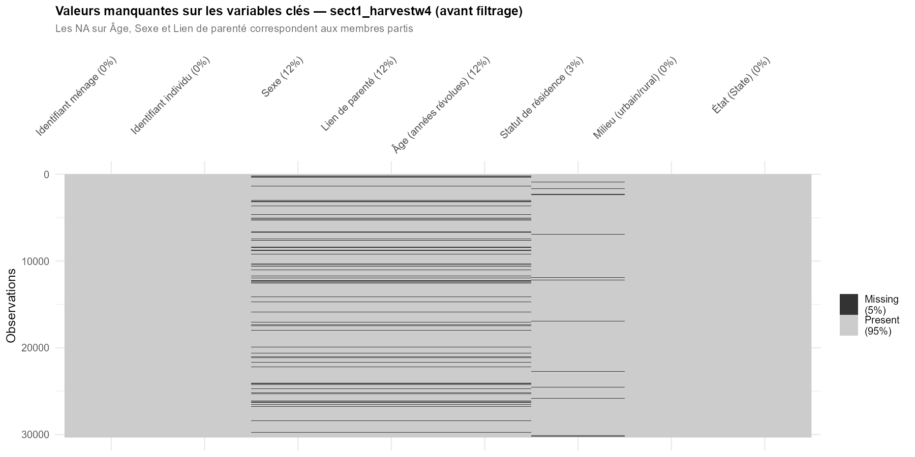
Figure : Carte des valeurs manquantes sur les variables clés — sect1_harvestw4 (avant filtrage)
Cohérence des valeurs manquantes selon le statut de résidence
Groupe | N individus | NA sur Âge | NA sur Sexe | NA sur Lien de parenté
Membres présents (Statut de résidence = Présent) | 25,767 | 0 | 0 | 0
Membres partis (Statut de résidence = Parti) | 3,780 | 3,780 | 3,780 | 3,780
Statut non renseigné (NA) | 790 | 0 | 0 | 0
Les 3 780 valeurs manquantes sur l’âge, le sexe et le lien de parenté correspondent exactement aux membres partis (Statut de résidence = Parti). Ces NA sont donc structurels — liés à la conception du questionnaire — et non aléatoires. Les 790 individus dont le statut est non renseigné ne présentent aucune valeur manquante sur les variables analytiques et sont conservés dans l’échantillon.

Analyse univariée de l’âge

Statistiques descriptives
La variable Âge en années révolues est analysée après exclusion de 1 observation(s) aberrante(s) (âge > 110 ans). Les statistiques sont pondérées par le poids individuel.
Statistiques descriptives pondérées de l'âge — W4
N | Moyenne pond. | Médiane | Q1 | Q3 | Écart-type | CV (%) | Asymétrie
26,532 | 27.8 | 18 | 8 | 36 | 21.5 | 77.3 | 0.995
Statistiques descriptives de l'âge par sexe — W4
Sexe | N | Moyenne | Médiane | Q1 | Q3 | Écart-type
Féminin | 13,356 | 24.6 | 19 | 9 | 37 | 19.7
Masculin | 13,176 | 23.3 | 17 | 8 | 35 | 19.7
Test de normalité de Shapiro-Wilk — Âge (W4)
Taille testée | Statistique W | p-valeur | Conclusion
5 000 (tirage aléatoire, graine = 42) | 0.9013 | < 2,2 × 10⁻¹⁶ | Rejet de la normalité (seuil 1 %)

Résultats et interprétation
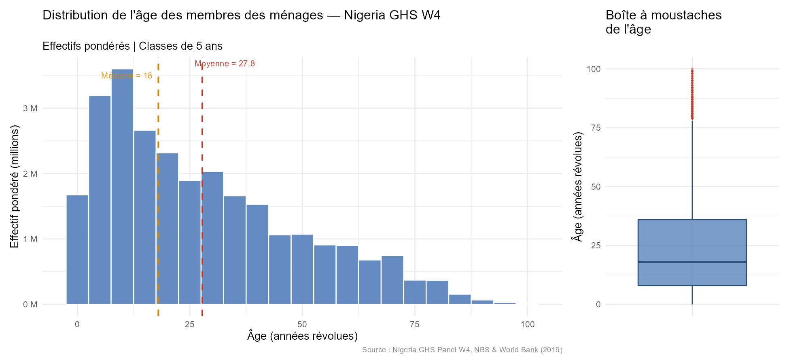
Figure : Distribution de l’âge — histogramme pondéré (classes de 5 ans) et boîte à moustaches (W4)
L’âge moyen pondéré est de 27.8 ans et la médiane de 18 ans : plus de la moitié de la population a moins de 18 ans, révélant une structure démographique très jeune. L’écart de près de 10 ans entre moyenne et médiane reflète l’asymétrie positive de la distribution (coefficient = 0.995), tirée vers le haut par les individus âgés. Le coefficient de variation de 77.3 % confirme une très forte hétérogénéité des âges au sein des ménages. La normalité est rejetée par le test de Shapiro-Wilk (W = 0.9013, p < 2,2 × 10⁻¹⁶), résultat attendu sur une distribution en pyramide. L

Pyramide des âges par sexe
Les individus sont répartis en 18 groupes quinquennaux (0–4 ans à 85+), avec les hommes à gauche et les femmes à droite (convention internationale). Les effectifs sont pondérés par le poids individuel.
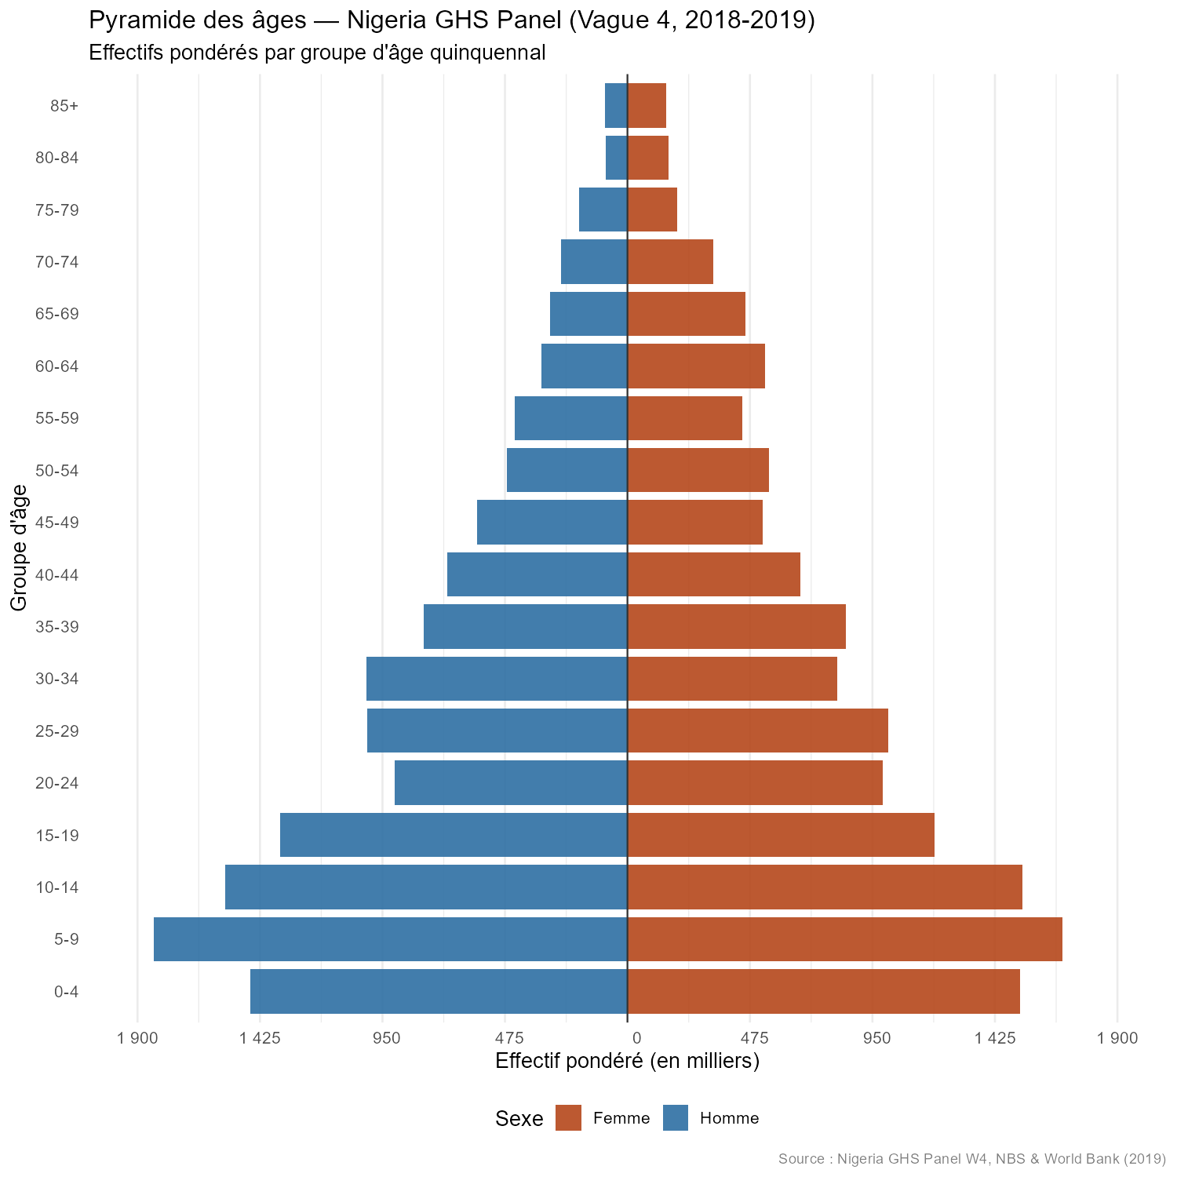
Figure : Pyramide des âges par groupe quinquennal et par sexe — Nigeria GHS Panel W4 (effectifs pondérés)
La pyramide adopte une forme expansive caractéristique des populations à fécondité élevée : base très large sur les groupes 0–14 ans — les cohortes 5–9 et 10–14 ans étant les plus importantes — puis rétrécissement progressif. La répartition entre hommes et femmes est équilibrée dans les groupes jeunes, avec une légère dominance féminine à partir de 35 ans, cohérente avec une espérance de vie féminine supérieure. Le groupe 15–19 ans est moins nombreux que le groupe 10–14 ans.

Lien de parenté avec le chef de ménage
La variable Lien de parenté avec le chef de ménage renseigne 14 modalités. Les modalités « enfant biologique », « enfant adoptif » et « beau-fils/belle-fille » sont regroupées en « Enfant du chef ». Les proportions sont estimées sur effectifs pondérés ; les intervalles de confiance à 95 % sont issus du test binomial exact.
Proportions pondérées du lien de parenté avec IC à 95 % — W4
Lien de parenté | Effectif brut | Proportion pond. | IC 95 % inf. | IC 95 % sup.
Enfant du chef | 14,902 | 45.8 % | 55.6 % | 56.8 %
Chef de ménage | 4,976 | 29.5 % | 18.3 % | 19.2 %
Conjoint(e) | 4,269 | 16.1 % | 15.6 % | 16.5 %
Autre membre | 2,386 | 8.5 % | 8.7 % | 9.3 %
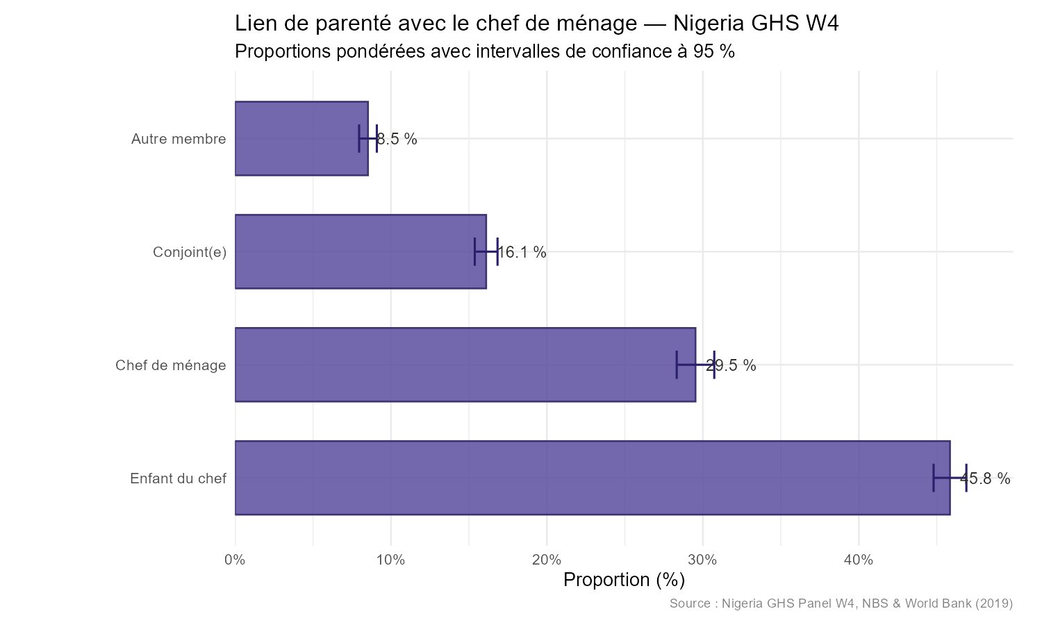
Figure : Lien de parenté avec le chef de ménage — proportions pondérées avec intervalles de confiance à 95 % (W4)
Les enfants du chef constituent la catégorie dominante avec 45.8 % des membres résidents [IC 95 % : 55.6 – 56.8 %], témoignant d’une fécondité élevée. Les chefs de ménage représentent 29.5 % [IC 95 % : 18.3 – 19.2 %] et les conjoints 16.1 % [IC 95 % : 15.6 – 16.5 %]. La catégorie « Autre membre » recouvre des parents élargis et membres non apparentés. Les intervalles de confiance très étroits confirment la précision des estimations.

Taille des ménages selon le milieu de résidence
La taille du ménage est définie comme le nombre de membres présents après filtrage. La comparaison rural/urbain est effectuée par un test de Wilcoxon-Mann-Whitney (la distribution de l’âge n’étant pas normale), et la taille d’effet est mesurée par le r de rang de Cohen.
Taille des ménages par milieu de résidence — statistiques pondérées (W4)
Milieu de résidence | N ménages | Taille moyenne pond. | Médiane | Q1 | Q3
Rural | 3,384 | 5.87 | 5 | 3 | 7
Urbain | 1,592 | 4.78 | 4 | 3 | 6
Résultats du test de Wilcoxon-Mann-Whitney — taille des ménages
Statistique W | p-valeur | r de rang | Interprétation
3 093 010 | < 2,2 × 10⁻¹⁶ | 0.12 | Petite (Cohen)
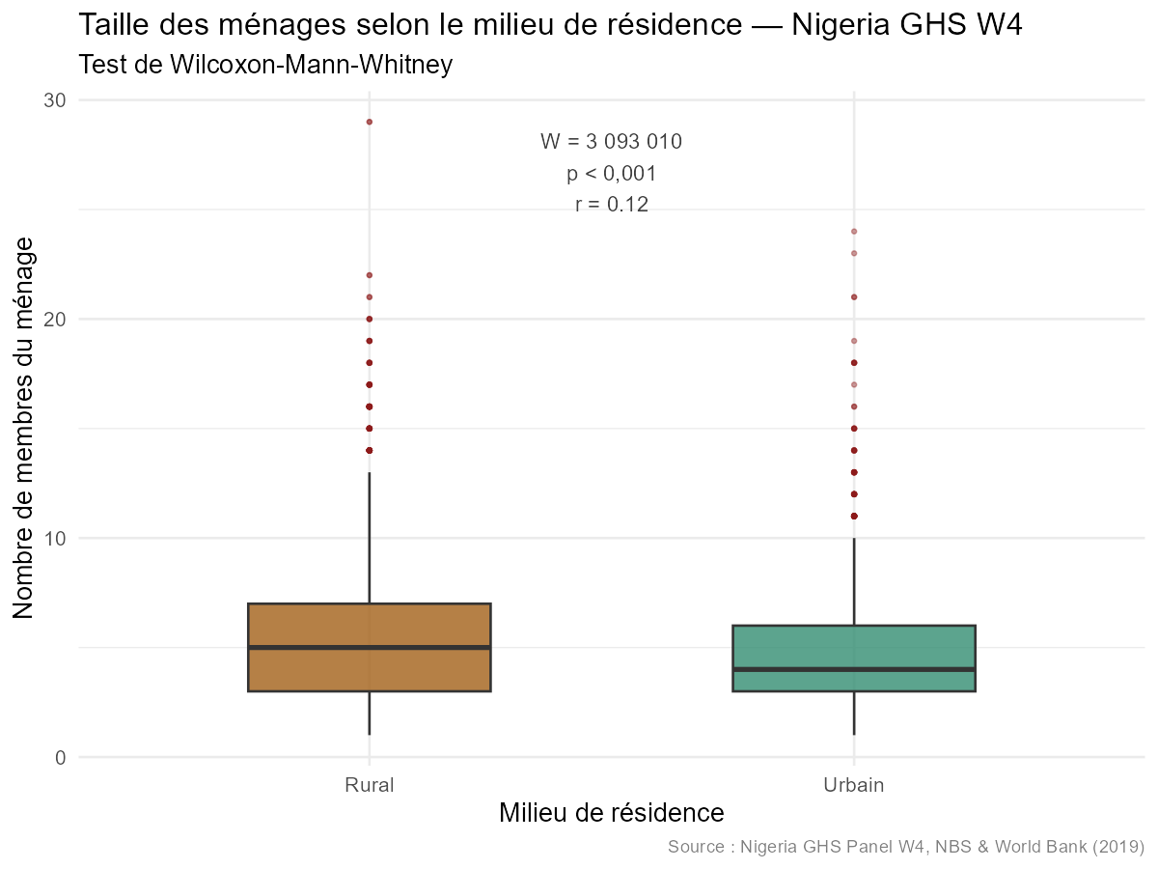
Figure : Taille des ménages selon le milieu de résidence — Test de Wilcoxon-Mann-Whitney (W4)
Les ménages ruraux ont une taille médiane de 5 membres contre 4 en zone urbaine. La différence est hautement significative (p < 2,2 × 10⁻¹⁶). Cependant, la taille d’effet r = 0.12 est petite au sens de Cohen : la significativité statistique est amplifiée par la taille de l’échantillon, mais la différence d’un membre en médiane a une portée socio-économique concrète. Les ménages ruraux plus grands s’expliquent par une fécondité plus élevée, un recours à la main-d’œuvre familiale agricole et des structures familiales élargies plus fréquentes.

Tableau récapitulatif stratifié
Caractéristique | Ensemble  N = 26533¹ | Rural  N = 26533¹ | Urbain  N = 26533¹ | p-valeur²
Âge (années révolues) | 18.0 [8.0 – 36.0] | 17.0 [8.0 – 35.0] | 19.0 [9.0 – 38.0] | <0.001
Sexe |  |  |  | 0.5
Homme | 13,177 (50%) | 9,458 (50%) | 3,719 (49%)
Femme | 13,356 (50%) | 9,531 (50%) | 3,825 (51%)
Taille du ménage (membres) | 7.0 [5.0 – 9.0] | 7.0 [5.0 – 10.0] | 6.0 [4.0 – 8.0] | <0.001
¹Median [Q1 – Q3]; n (%)
²Wilcoxon-Mann-Whitney (cont.) ; Chi-deux (catégoriel)
L’âge médian est légèrement plus élevé en zone urbaine (19 ans [9–38]) qu’en zone rurale (17 ans [8–35]), différence significative (p < 0,001). La répartition par sexe est parfaitement équilibrée dans les deux zones (p = 0,5), validant la qualité de l’échantillonnage. La taille du ménage est systématiquement plus élevée en milieu rural (médiane 7 [5–10] contre 6 [4–8] en urbain, p < 0,001).

Conclusion
Cette analyse met en évidence trois résultats majeurs. Premièrement, la population nigériane est très jeune (médiane = 18 ans), avec une pyramide expansive dominée par les 0–14 ans, typique d’une fécondité totale élevée. Deuxièmement, les enfants du chef constituent près de la moitié des membres résidents (45.8 % [IC 95 % : 55.6 – 56.8 %]), reflétant des structures familiales larges et multigénérationnelles. Troisièmement, les ménages ruraux sont significativement plus grands que les ménages urbains (p < 2,2 × 10⁻¹⁶), différence d’amplitude modérée (r = 0.12) mais aux implications socio-économiques concrètes.

Packages R : haven, dplyr, ggplot2, gtsummary, rstatix, patchwork, naniar, knitr, flextable, officedown, officer | Source : Nigeria GHS Panel W4, NBS & Banque Mondiale, 2019.

